**SPRUITJES**

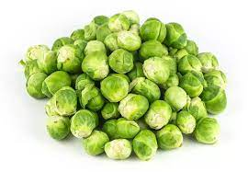

**Oogsten:**

**De dikke stevige spruiten van de plant afbreken.**

**Kleine spruitjes laten zitten, ze groeien de hele winter door!**